Lesmateriaal

ConClip 2 • Luchtdichting - Plaatsing van een raam in een geïsoleerde buitenmuur in metselwerk
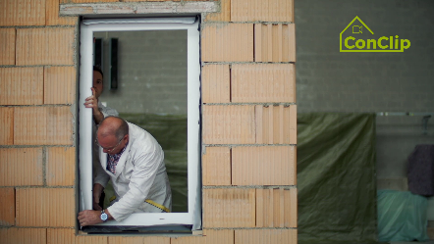 | 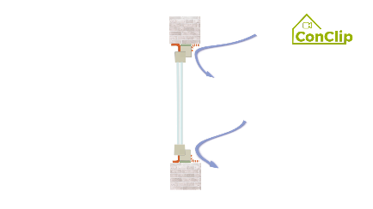 | 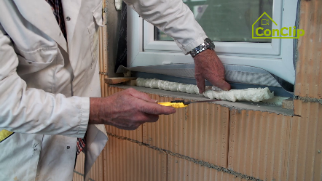

Over ConClips
ConClips zijn korte videoclips (3 tot 4 minuten) over de juiste uitvoering van bouwdetails en installatiedelen in passiefhuizen. ConClips zijn eenvoudig begrijpbare multimediale hulpmiddelen die arbeiders vaardigheden bijleren en kunnen daardoor geïntegreerd worden in beroepsonderwijs en voortgezette opleidingen.
Het lesmateriaal is voor docenten en andere experts een basis om de ConClips te gebruiken bij het les geven die uitgebreid kan worden naar hun eigen wensen.

ConClips: The making of
Elke ConClip belicht een specifiek werkproces.
Een arbeider voert het werkproces uit in verschillende stappen op een realistisch 1:1 model van de werkomgeving.
Een spreker buiten beeld geeft korte, begrijpbare uitleg bij de werkstappen.
Daarnaast verschijnen de belangrijkste werkstappen en termen (sleutelwoorden) als tekst invoegingen.
Op het einde worden de belangrijkste stappen en sleutelwoorden herhaald.

Didactiek
Op de volgende bladzijde vind je extra informative bij de videoclip, onderverdeeld in de volgende categorieën:
- Het werkproces zoals getoond in de video is onderverdeeld in een opeenvolging van begrijpbare stappen
- De stappen worden op 3 niveaus toegelicht:
- Wat wordt er gedaan?
- Hoe wordt het gedaan?
- Waarom wordt het gedaan?
- Een aantal sleutelwoorden die relevant zijn voor het werkproces worden geïntroduceerd en gedefinieerd.

Voeg gerust inhoud toe die relevant is voor jouw lessen – bv. trefwoorden om iets uit te leggen (Waarom moet iets op een bepaalde manier uitgevoerd worden?) of sleutelwoorden en hun definitie.

werkproces stappen
Wat wordt er gedaan | hoe wordt het gedaan? | waarom wordt het gedaan?
Luchtdichte plaatsing raam in metselwerkmuur:
Mortel aanbrengen op de zijkanten van de raamopening – de dagkanten | De mortellaag uitstrijken over het oppervlak zodat het vlak en glad is
 | De raamopening moet groter zijn dan het raam zelf; laat voldoende ruimte aan de 4 zijden – boven, onder, links & rechts
Breng een speciaal daartoe bestemde aansluitband aan op het raamprofiel, zowel op de binnen- als de buitenzijde | De kleefband moet ononderbroken over de 4 zijden van het raamprofiel aangebracht worden
 | Terwijl je de aansluitband aanbrengt met de ene hand, druk je hem vast met de andere hand
 | In de hoeken voorzie je een “oortje” (overlengte) om de band ook hier mooi te kunnen aansluiten
 | De aansluitband aan de buitenzijde moet damopen zijn en deze aan de binnenzijde dampremmend (alleszins dampdichter dan de buitenzijde). | De warme vochtige lucht moet aan de binnenzijde tegengehouden worden door een dampremmende laag. Moest er toch vocht in de constructie komen, moet deze naar buiten kunnen uitdrogen door een dampopen laag.
Plaats het raamprofiel in de muuropening en zet het vast | het raam wordt vastgezet met wiggen
 | Met schroeven door het raamprofiel zetten we het raam vast in het metselwerk
De vleugel plaatsen voor de ruimte tussen muur en raamprofiel wordt opgeschuimd |  | Het raam kan niet vervormd worden door het opschuimen
De ruimte tussen raam en muur opschuimen. | Breng het PU schuim aan in een gelijkmatig tempo.
 | Als het schuim voldoende droog is, dit gelijk met de binnenzijde van het raam afsnijden.
Bevestig de aansluitbanden op de dagkanten van de raamopening. | Zowel aan binnen- als buitenzijde.
Bevestig aansluitprofielen voor buitenpleister op de buitenzijde van het raamprofiel.

Luchtdichte plaatsing raam in metselwerkmuur: sleutelwoorden
Luchtdichtheid | De luchtdichtheid van de gebouwschil is de weerstand tegen ongewilde in- en uitstroom van lucht via lekken in de gebouwschil. Deze verliezen via luchtlekken worden veroorzaakt door drukverschillen te wijten aan de gecombineerde effecten van hoogte, winddruk, temperatuursverschillen en mechanische ventilatie.

